

Nombre del alumno: Silvia Daniela Castillo Finol
Practica entregable (Enunciado y entregable)
M04-PR-MIDTERM

Guía para el alumno
Entregarás la práctica enunciada en este documento antes del cierre programado en el calendario.
Los entregables son dos:
- Este mismo documento incluyendo las respuestas solicitadas, los dibujos y las capturas de pantalla indicadas en el mismo:
  - [CSnn]: son capturas de pantalla que demuestran el resultado de la práctica. Para realizar la captura se utilizará la tecla “imp pant” (o equivalente) y luego se hará el “pegado” o “paste” al final del enunciado. Si fuera necesario se ajustará el tamaño.
  - [DIBnn]: Son esquemas o dibujos que se solicitan en el enunciado de la práctica y pueden hacerse con cualquier herramienta, incluso escaneando una imagen hecha a mano. También se puede solicitar que completes una tabla, escribas un texto…
Utiliza los espacios al final de este documento para adjuntar las capturas y dibujos.
Este documento tendrá el siguiente nombre:
M04-midterm-“username”.doc
“username” = tu nombre de usuario en la plataforma
Ejemplo: M04-midterm-annagarcialiu.doc

- Código fuente del proyecto en un archivo comprimido conteniendo todos los archivos necesarios con el siguiente nombre
M04-midterm-“username”.zip
“username” = tu nombre de usuario en la plataforma
Ejemplo: M04-midterm-annagarcialiu.zip

Puedes consultar la sesión inicial para ver el video sobre cómo realizar estas operaciones.

Ejercicio #1 Desarrollo Sitio Web

El entregable consiste en el desarrollo e implementación de un sitio web en lenguaje HTML5 y CSS3. El objetivo del sitio web es promocionar e informar a los visitantes sobre un tema en concreto. El sitio captará la atención del visitante mostrando de forma atractiva y gráfica la información más importante.
Para resolver este entregable te recomiendo haber consolidado previamente los conocimientos expuestos en las sesiones de contenido S01, S02, S03, así como en las videoconferencias en directo. Trabajarás con:
- Elementos y atributos HTML5.
- Lenguaje CSS3.
- Validación de códigos HTML y CSS.

⏱️ Tiempo estimado para la realización de esta práctica: 12 horas
📝 Puntuación: 10

⚠️ No se permite el uso de un CMS o gestor de contenidos (Wix, Wordpress …): el objetivo de esta práctica es usar el conocimiento y las tecnologías expuestas en este módulo.
⚠️ Uso obligatorio de GitHub y control de versiones: El uso de control de versiones con Git y GitHub será un requisito fundamental en el desarrollo del caso práctico. Cada estudiante deberá:
- Crear y mantener un repositorio remoto en GitHub.
- Documentar su progreso mediante commits frecuentes y significativos.
- Incluir un archivo README.md completo y descriptivo.
- Publicar la versión final del proyecto en GitHub Pages.
El incumplimiento de estas normas afectará directamente a la nota final, aplicándose las siguientes penalizaciones, Rúbrica de penalización (máximo –2.0 puntos):
Criterio | Penalización
No se ha usado repositorio remoto | –2.0 puntos
Menos de 5 commits o todos juntos | –1.0 puntos
Mensajes de commit genéricos | –0.5 puntos
README.md vacío o incompleto | –0.5 puntos

Ejercicio #1 - Tarea #1: Temática
Conocimientos Consolidados: M04-S1.
Para empezar, seleccionarás la temática de tu sitio web. Establecerás lo siguiente:
Requisitos | Descripción | Respuesta del alumno
Temática | Define de manera clara la temática sobre la que desarrollarás tu web | Ejemplos: mascotas, educación, eventos, nutrición saludable, desarrollo personal, viajes, fotografía, bares y restaurantes, comercio, ONG, etc…
Objetivo | Establece los objetivos que esperas alcanzar con tu sitio web.
Target | Establece a quien va dirigido tu sitio web: sexo, edad, profesión, etc…
Alcance | Definir si la web tiene un alcance local, nacional o mundial.
Nombre del sitio web | Define un título para la web que desarrollaras
Logo del sitio web | Elije un logo para el sitio web | Pon aquí la imagen que represente el logo de tu web
Paleta de colores | Usa este link para definir tu paleta de colores https://www.materialpalette.com/ | Pon aquí el enlace a tu paleta de colores de material design. Por ejemplo: https://www.materialpalette.com/indigo/amber
Tipografía principal | Elegir la tipografía principal del sitio web que utilizarás para títulos y encabezados. Decide tipo de fuente y tamaño de letra | Ejemplo: Sans Serif, tamaño H1: 42px, H2: 32px, H3: 24px.
Tipografía secundaria | Elegir la tipografía secundaria del sitio web que usarás para el cuerpo de contenidos. Decide tipo de fuente y tamaño de letra. Recuerda que su tamaño mínimo debería ser 16px y que es importante que sea fácil de leer. | Ejemplo: Roboto, tamaño párrafo 1rem
Enlace a repositorio de GitHub | Añadir el enlace al repositorio de GitHub donde esté alojado el proyecto
Enlace a alojamiento web en GitHub pages | Añadir el enlace a la publicación del sitio web

Entrega:
[DIB01] Tabla con la definición de la temática del sitio web
Puntuación (1 punto):
- Temática: 0.1 puntos.
- Objetivo del Sitio Web: 0.1 puntos.
- Público Objetivo: 0.1 puntos.
- Alcance del Sitio Web: 0.1 puntos.
- Nombre del Sitio Web: 0.1 puntos
- Logo del Sitio Web: 0.1 puntos
- Paleta de colores: 0.1 puntos
- Tipografía principal y secundaria: 0.1 puntos
- Enlace a repositorio GitHub: 0.1 puntos
- Enlace a alojamiento web: 0.1 puntos
Total: 1 punto.

Ejercicio #1 - Tarea #2: Diseño layout para mobile y desktop
Conocimientos Consolidados: M04-S1.
Antes de ponerte a programar, es importante que definas qué contenido tendrá cada página y dónde lo posicionarás. Para todas ellas preverás un diseño (layout) adecuado para desktop y mobile:
- Establece 2 diseños (desktop y mobile) del layout de tu sitio web. Puedes hacer uso para crear tu layout de la herramienta draw.io u otra herramienta a elección. A continuación, te dejo 2 ejemplos uno para desktop y otro para mobile con la herramienta draw.io
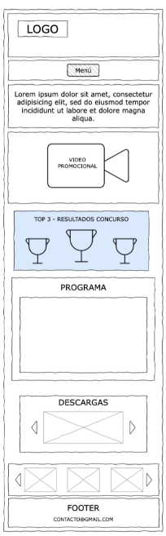 | 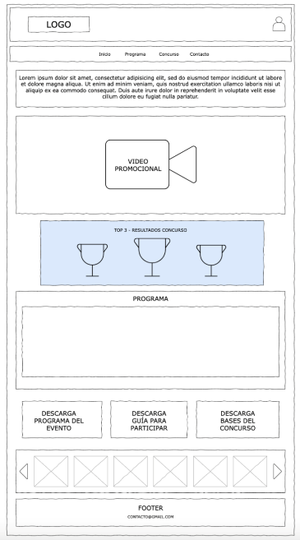
MOBILE | DESKTOP
Si usas recursos (imágenes, vídeos, …) de internet que no son de libre uso, recuerda que debes respetar el copyright de los recursos gráficos y citar el autor/a en tu sitio web. Así que cuando te descargues el recurso, anota la fuente y/o el autor para luego hacer mención en tu sitio web.
Ten en cuenta que la carga de imágenes pesadas puede ralentizar tu web, procura que el peso total del mismo no supere los 10Mb. Valora el uso de un compresor como https://imagecompressor.com.
Se valorará no solo el diseño, sino también el parecido con la versión real.
Entrega:
[CS01] Pantallas con el diseño de las páginas del sitio web para desktop
[CS02] Pantallas con el diseño de las páginas del sitio web para mobile
Puntuación (2 puntos):
- Diseños de página (desktop y mobile): 1 + 1 puntos.
Total: 3 puntos.

Ejercicio #1 - Tarea #3: Maquetación HTML
Conocimientos Consolidados: M04-S1.
A continuación, crearás el código HTML de cada una de las páginas de tu sitio web. Ten en cuenta:
- Usarás la codificación UTF-8 que especificarás en el <head> de tu web.
- El sitio debe contener al menos 3 páginas HTML diferentes, o una sola página con 3 secciones claramente diferenciadas..
- Cada página del sitio web contará como mínimo con una cabecera <header>, una barra de navegación <nav>, una sección <section> y un pie de página <footer>.
- La barra de navegación (<nav>) contendrá una lista de links, por lo que básicamente usarás los elementos HTML <ul> y <li>.
- Usarás URLs relativas para navegar entre todas tus páginas y acceder a los recursos
- Utilizarás elementos HTML5 variados (semánticos y multimedia) procurando que no se repitan en cada página/sección.
- Si usas recursos (imágenes, vídeos, …) que no son de libre uso, respeta el copyright y cita el autor/a usando <figcaption>.
- Incluirás el titulo y el logo de la página en el head del documento
- El código HTML será legible y seguirá las convenciones.
- Los íconos mejoran la experiencia de usuario al hacer la navegación más intuitiva y visualmente atractiva. Intenta usar iconos cuando te sea posible.
Este es un buen momento para añadir texto de demostración y así ir viendo como queda tu web. Como, por ejemplo:
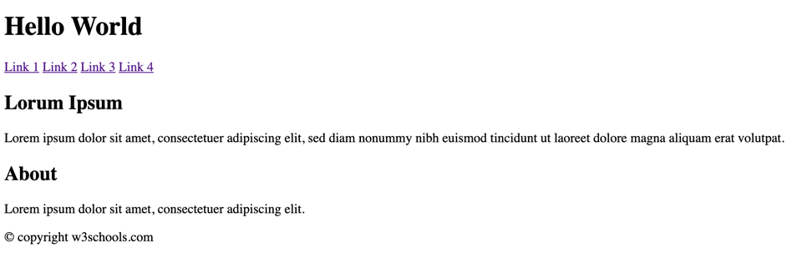
Puntuación (2 puntos):
- Uso de codificación UTF-8: 0.1 puntos.
- Maquetación HTML con mínimos: 0.5 puntos.
- Barra de navegación: 0.3 puntos.
- Elementos HTML5 variados: 0.3 puntos.
- Uso de URLs relativas: 0.2 puntos.
- Título y logo del sitio web: 0.2 puntos.
- Código HTML legible y convenciones: 0.2 puntos.
- Uso de iconografía: 0.2 puntos
Total: 5 puntos.

Ejercicio #1 - Tarea #4: Maquetación CSS y diseño responsive
Conocimientos Consolidados: M04-S1, M04-S2 y M04-S3

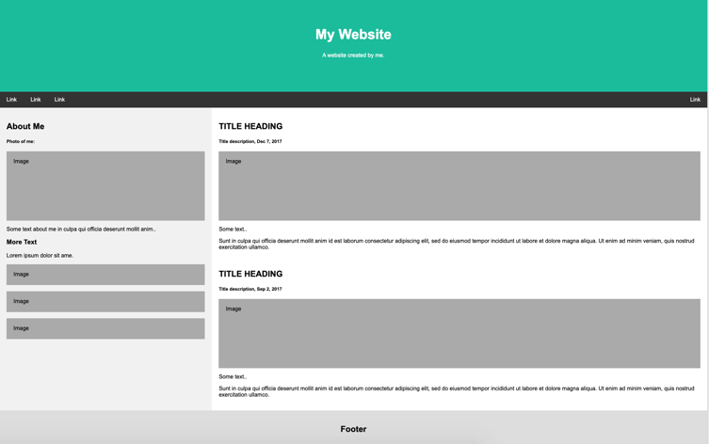

En esta tarea añadirás el código CSS para dar formato y ubicar los elementos HTML que has definido en la tarea anterior.
Para realizar esta tarea trabajarás de arriba abajo, en el sentido de tu HTML, esto es: empieza haciendo el reset de estilos e incluye tu CSS en el head, luego formatea y posiciona el contenido del header, después formatea y posiciona la nav bar y así hasta el footer. Entre medio irás dando formato al texto: fuente, tamaño, color…
Se cumplirán los siguientes requisitos:
- Incluirás tus estilos en un fichero CSS separado, no en la misma página (tampoco inline).
- Tu código CSS seguirá las convenciones (apartado Using Style Sheets). Estará ordenado y sin repeticiones, priorizando selectores aplicados a tags HTML base y creando clases e IDs solo cuando sea necesario.
- Los elementos de tu web se visualizarán correctamente: no habrá superposición (separación mínima entre elementos de 8px), la separación de los elementos con el borde de la página será de mínimo 16px y los botones tendrán un tamaño adecuado (mínimo 48px x 48px).
- Los textos tendrán un tamaño lógico, con unidades de medida adecuadas y la utilización de las fuentes será coherente (máximo 2 fuentes).
- Utilizarás pseudo-classes como hover y focus para mejorar la accesibilidad
- Utilizarás background images/gradient en, como mínimo, 2 de las páginas o secciones.
- Incluirás algún elemento interactivo en tu web usando transiciones y/o animaciones.
Además, en esta tarea tendrás que asegurarte que tu sitio web tendrá un diseño responsive y se adaptará correctamente a diferentes dispositivos: desktop, tablet o mobile:

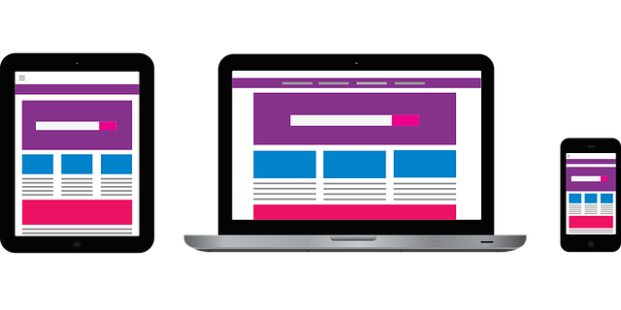
- Modifica tu web para que sea responsive usando grid-view y media queries.
- Usa medidas relativas como (%, vw, vh, em…)
- Incluir un contenedor de tipo flex o de tipo grid

Entrega:
[CS03] Pantallas del sitio web en distintos tamaños, (2 mínimo desktop y mobile)

Puntuación (4 puntos):
- Coherencia con la paleta de colores definida en la tarea 1: 0.3 puntos
- Coherencia tipografía definida en la tarea 1: 0.2 puntos.
- Fichero CSS separado: 0.2 puntos.
- Código CSS ordenado y selectores adecuados: 0.6 puntos.
- Código CSS siguiendo convenciones: 0.2 puntos.
- CSS Box Model respetando mínimos y consistente: 0.3 puntos.
- Uso de las pseudo clases o pseudo elementos: 0.4 puntos
- Uso de background images: 0.1 puntos.
- Inclusión elemento interactivo: 0.2 puntos.
- Responsive para desktop y mobile: 0.8 puntos.
- Uso de medidas relativas: 0.3 puntos
- Inclusión de elementos de tipo flex o de tipo grid: 0.2 puntos.
- Inclusión de media queries: 0.2 puntos
Total: 9 puntos.

Ejercicio #1 - Tarea #5: Validación
Conocimientos Consolidados: M04-S1 a M04-S3.



Antes de publicar tu sitio web validarás que el código no contenga ningún error:
- Verificarás la validez del código HTML y CSS usando W3C Markup Validation Service.

Entrega:
[CS04] Pantallas de validación del código HTML y CSS
Puntuación (0.5 puntos):
- Validación de código HTML y CSS: 0.5 puntos.
Total: 9.5 puntos.

Ejercicio #1 - Tarea #6: Publicación del sitio web en GitHub pages
Conocimientos Consolidados: M04-S1.
Se valorará el uso de GitHub a lo largo del desarrollo del ejercicio. Los alumnos deberán utilizar control de versiones para documentar su progreso y finalmente alojar su sitio web en GitHub Pages. https://pages.github.com/
- El sitio web subido al hosting gratuito será totalmente funcional.
Entrega:
[CS05] Todas las pantallas de tu sitio web funcionando en el hosting
Puntuación (0.5 punto):
- Web subida al hosting github pages: 0.5 puntos.
Total: 10 puntos.

**Pantallas resultado
[CS01] Pantallas con el diseño de las páginas del sitio web para desktop
Respuesta: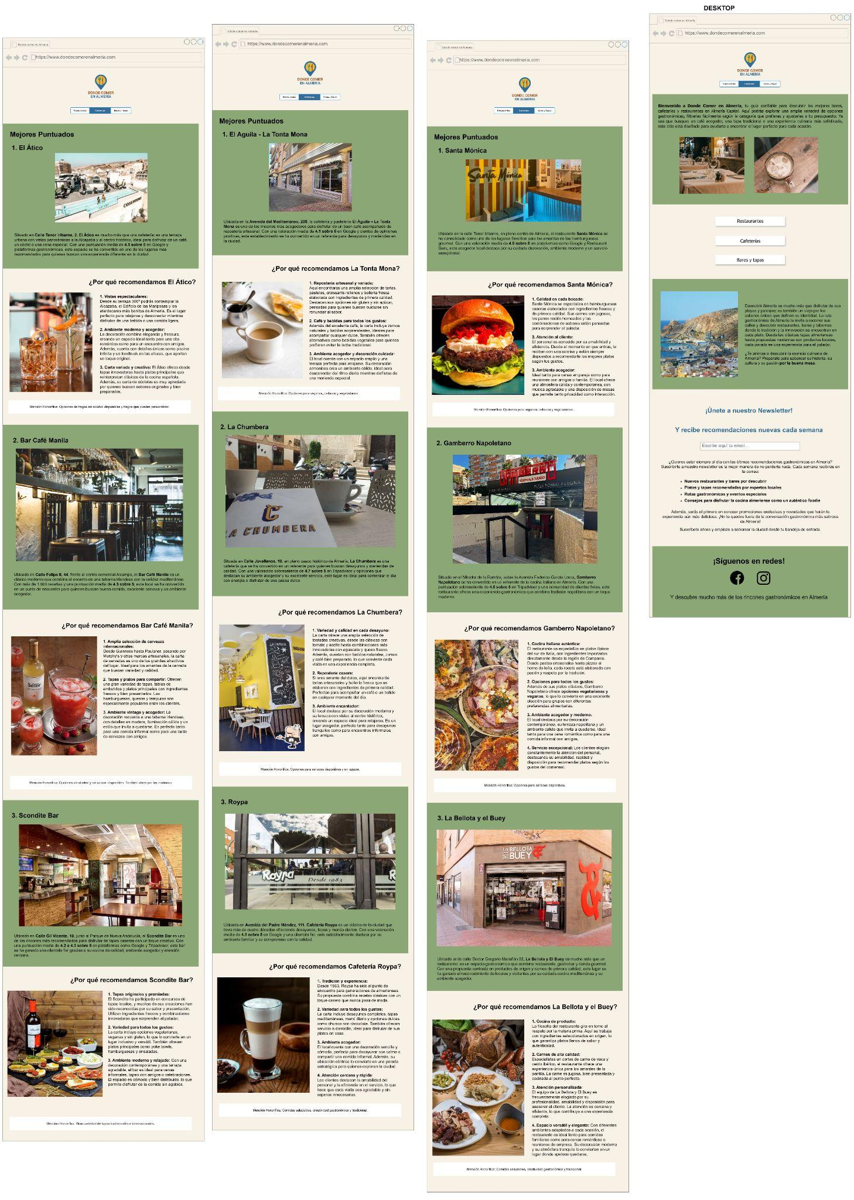
[CS02] Pantallas con el diseño de las páginas del sitio web para mobile

Respuesta:
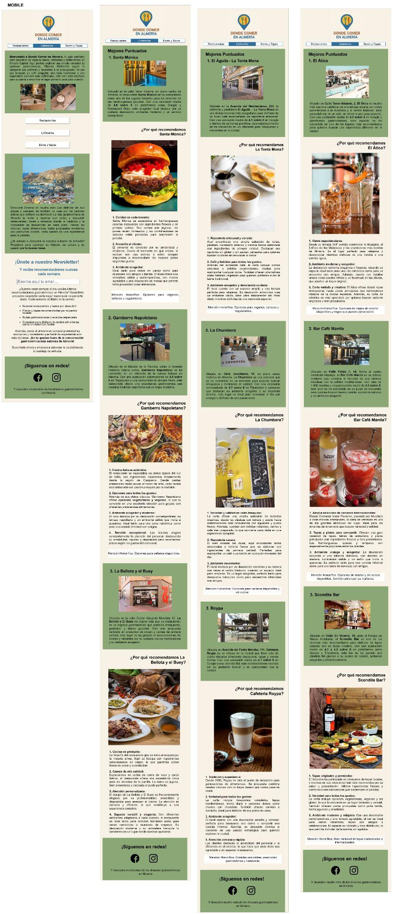

[CS03] Pantallas del sitio web en distintos tamaños
Respuesta:

- Dimensión 853 x 1280
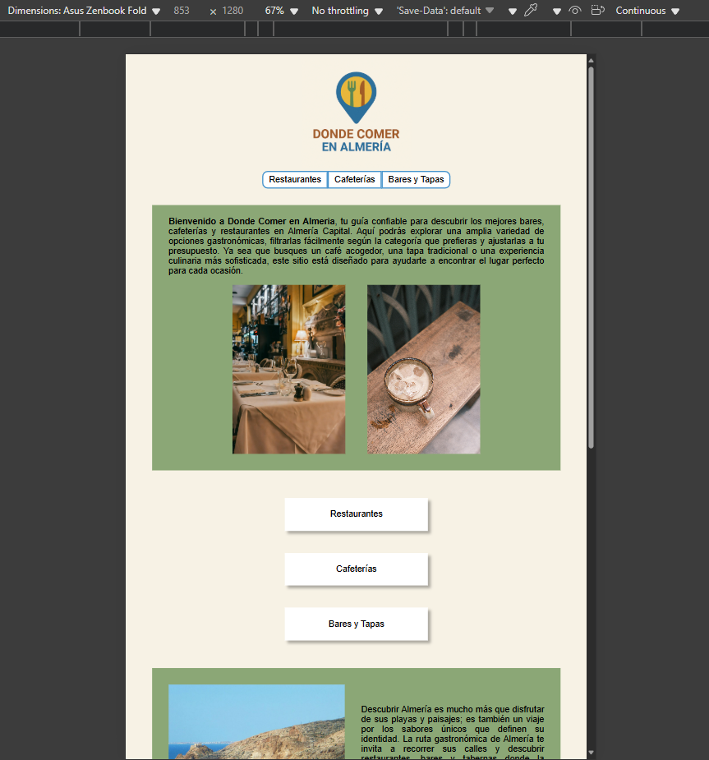

- Dimensión 344 x 867

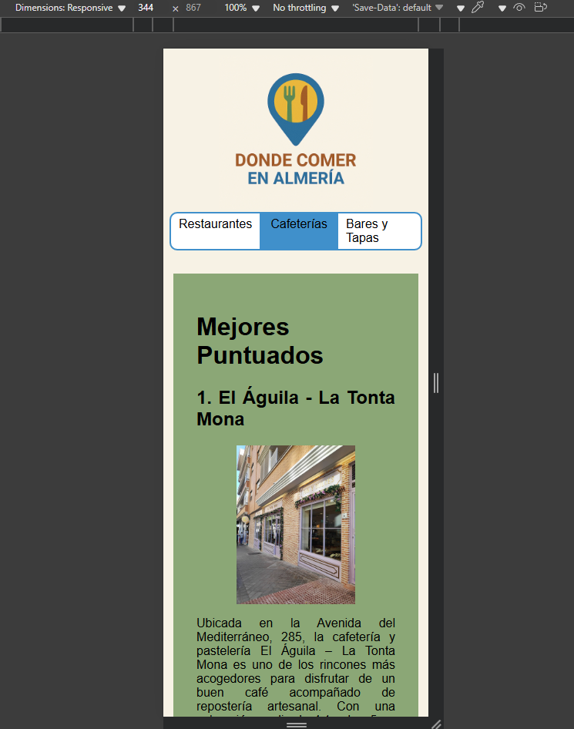

- Dimensión 820 x 1180
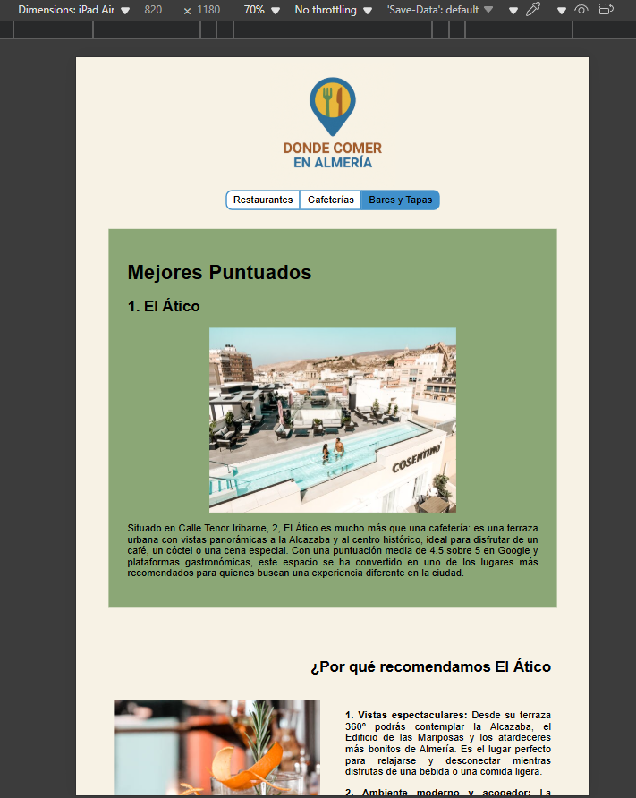

- Dimensión 344 x 882
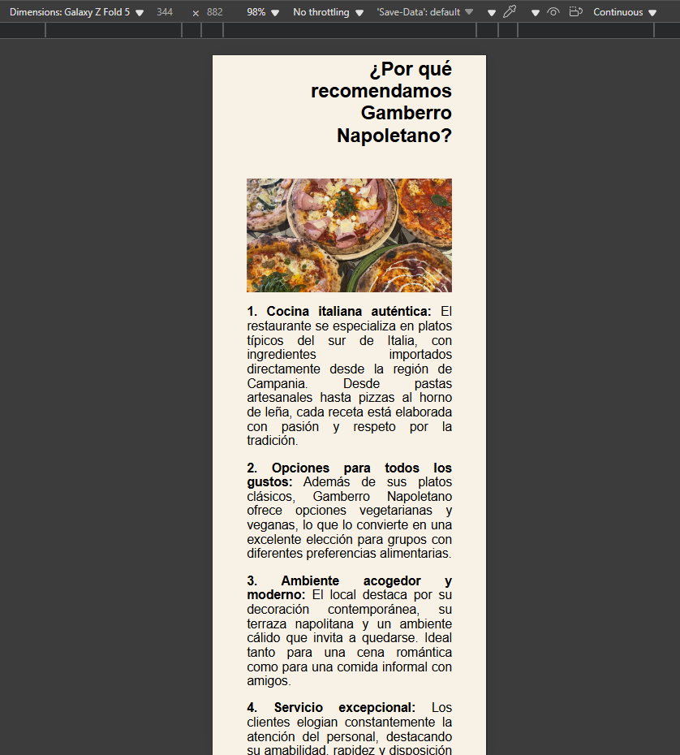

- Dimensión 853 x 1280
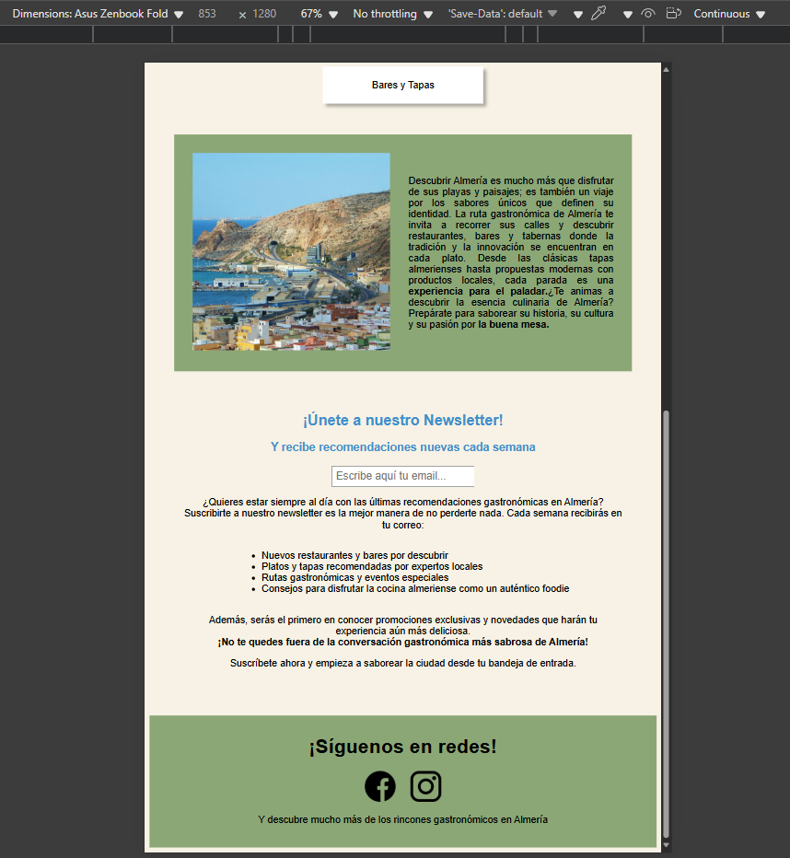

- Dimensión 412 x 914
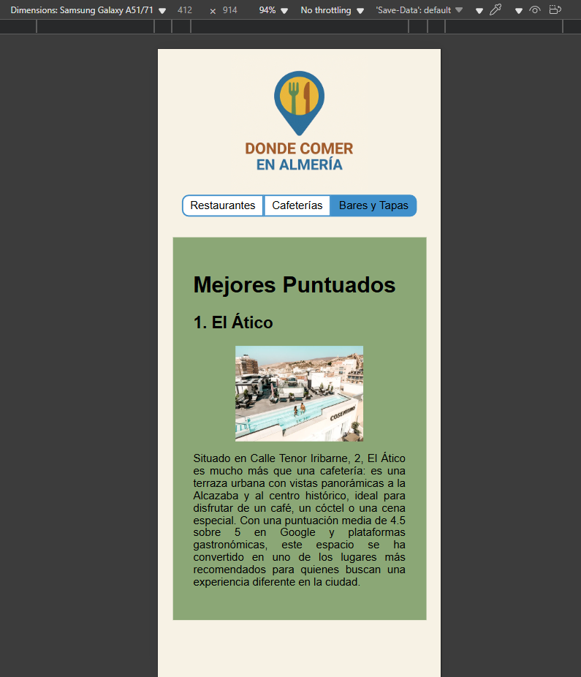

- Dimensión 1312 x 922
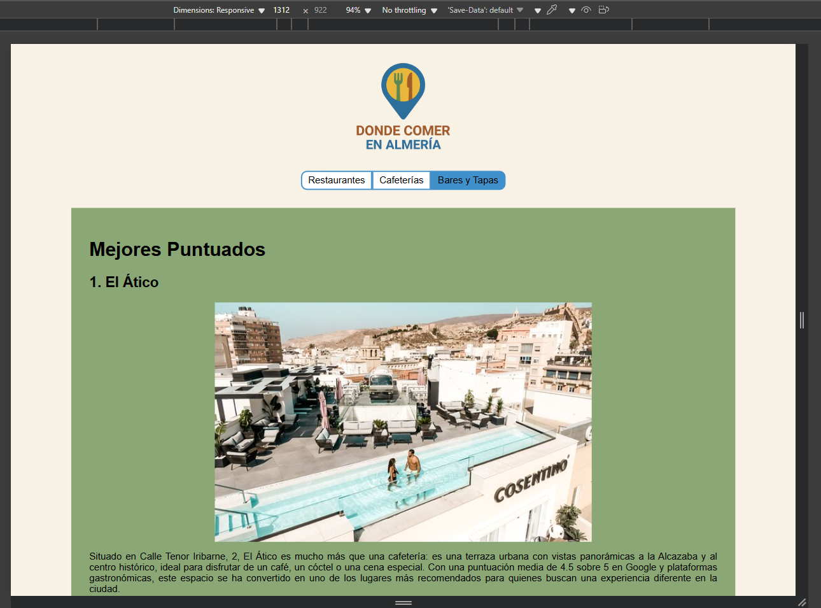

- Dimensión 1174 x 742
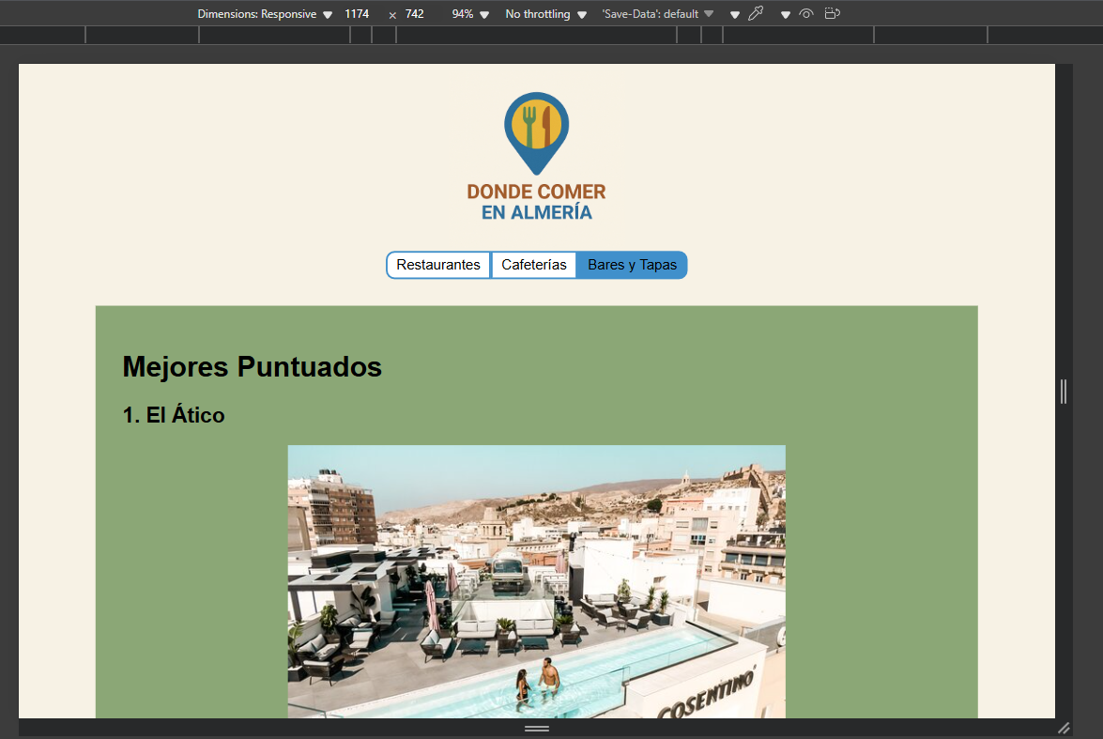
[CS04] Pantallas de validación del código HTML y CSS
[CS05] Todas las pantallas de tu sitio web funcionando en el hosting
Respuesta:
- CSS Página de inicio
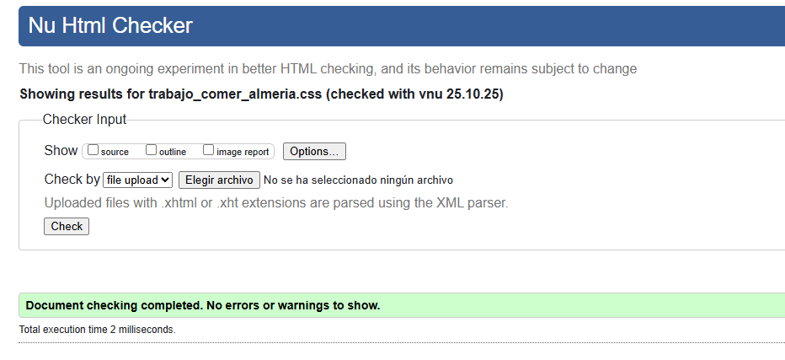
- HTML Página de inicio
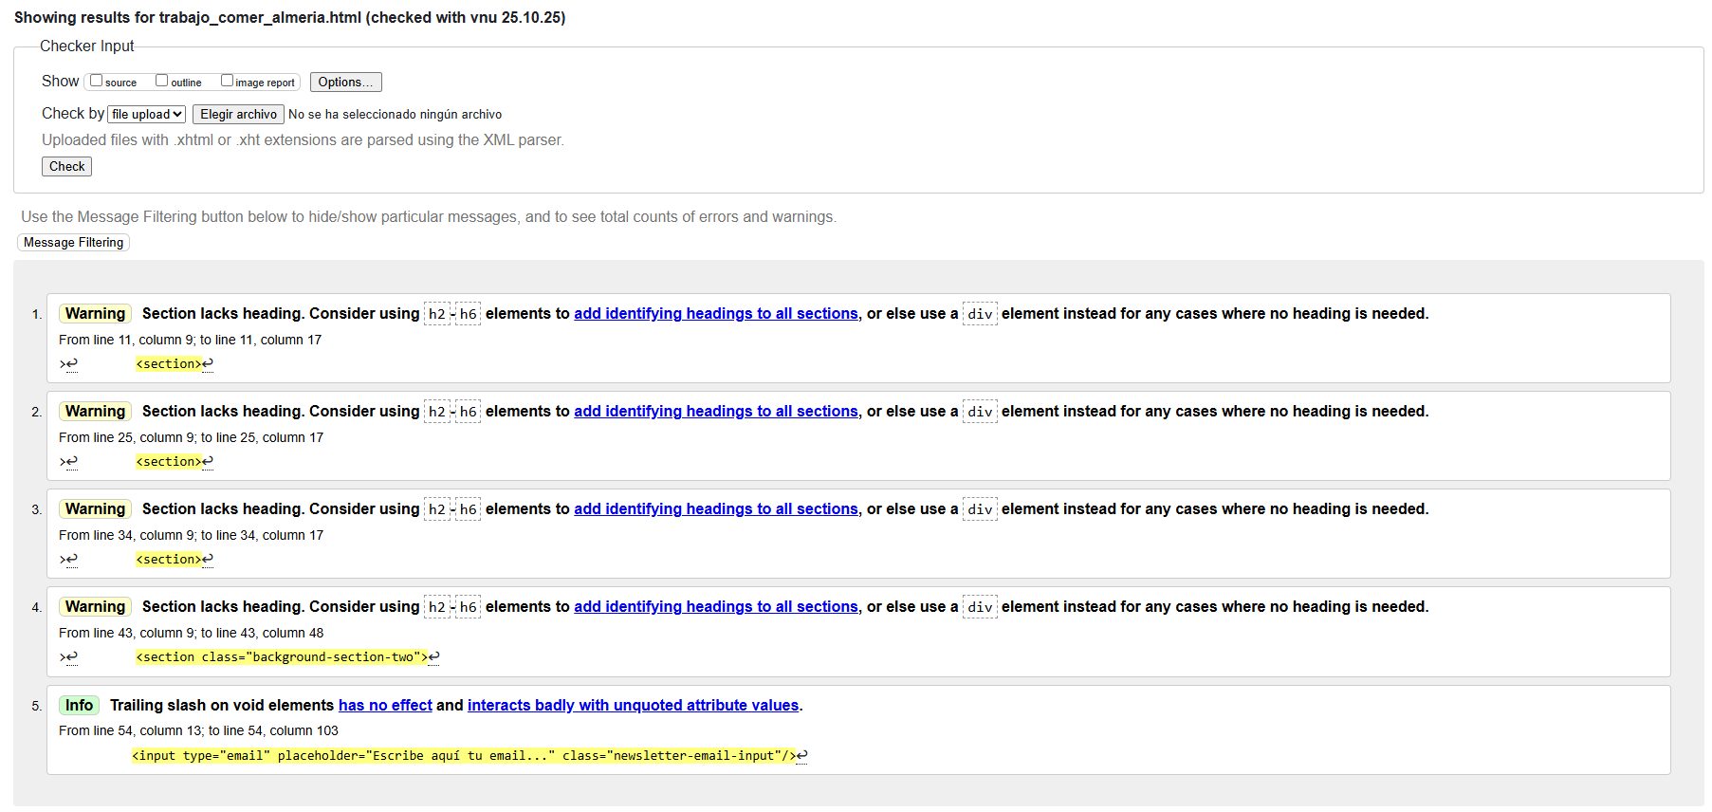
- HTML Restaurantes
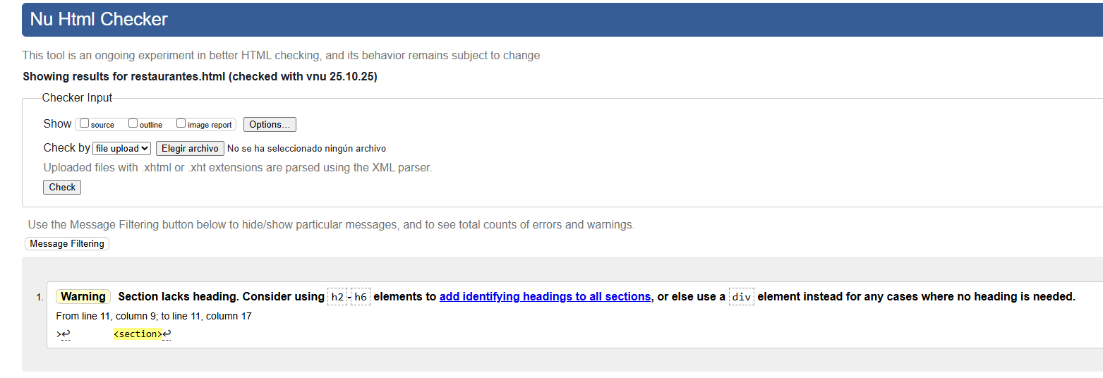
- HTML Bares y Tapas
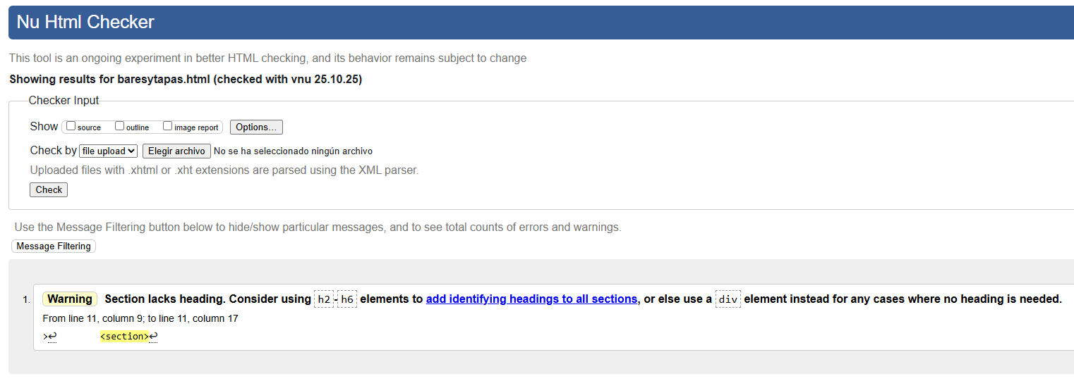
- HTML Cafeterías
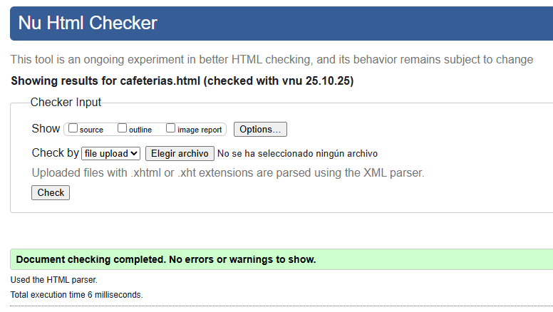
- CSS Places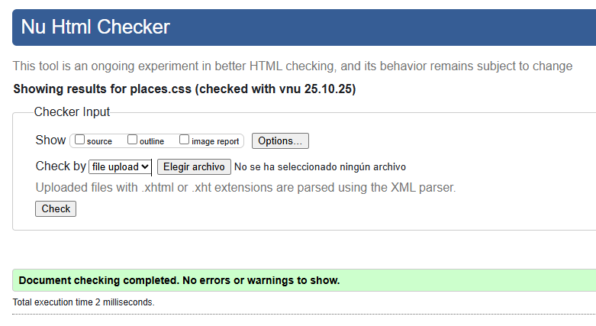

Dibujos, esquemas y respuestas
[DIB01] Tabla con la definición de la temática del sitio web
Respuesta:
Requisitos | Respuesta del alumno
Temática | Restaurantes, bares y cafeterías en Almería
Objetivo | Mostrar los distintos bares, cafeterías y restaurantes ubicados en Almería Capital, y que el usuario pueda filtrarlos según la categoría y el presupuesto.
Target | Personas de 18 a 50 años.
Alcance | Local
Nombre del sitio web | Donde Comer en Almeria
Logo del sitio web | 
Paleta de colores | 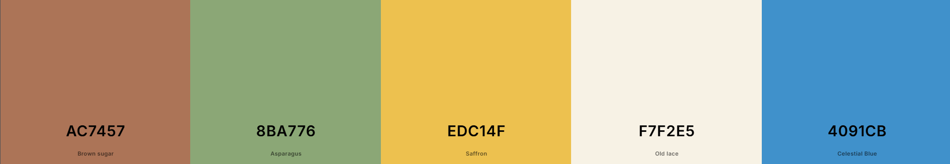
Tipografía principal | Arial
Tipografía secundaria | Arial, Helvetica y sans-serif
Enlace a repositorio de GitHub | silviacfinol/comer-almeria
Enlace a alojamiento web en GitHub pages | Donde comer en Almeria

